**ESCUELA NORMAL DE EDUCACIÓN PREESCOLAR**

Ciclo escolar 2020-2021

**Herramientas para la Observación y Análisis de la Práctica Educativa**

**EVIDENCIA UNIDAD II**

**Unidad de aprendizaje II.** Diseño aplicación de técnicas de observación y entrevista para entender la educación como una actividad

Compleja.

**Competencia:** Utiliza los recursos metodológicos y técnicos de la investigación para explicar, comprender situaciones educativas y mejorar su docencia.

**ALUMNO: _______Julia Yessenia Montoya Silva___________**

**MAESTRA**: María Efigenia Maury Arredondo

Saltillo, Coahuila a __5__ de diciembre de 2020

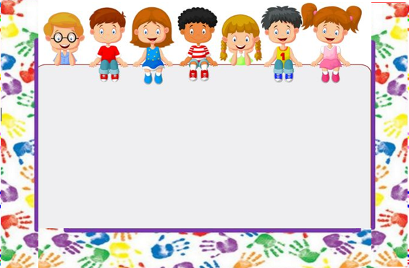

P ropósito

Investigar sobre la educación a distancia e informarnos sobre la opinión de las madres de familia con esta nueva modalidad a causa de la pandemia.

Preguntas

¿Qué más podemos hacer para mejorar nuestras iniciativas de educación a distancia?

Deberían dar mayor interés en los tiempos que pasan los alumnos frente al computador ya que es mas cansado por el tiempo que pasan en las pantallas y sentados.

¿confía que su hijo obtendrá el proceso académico adecuado a través de la educación a distancia?

Yo creo que no porque no es lo mismo que ellos estén en presencial que a distancia no se aprende igual

Evalué su experiencia de aprendizaje a distancia hasta ahora

Seria un 70% ya que el estrés y las entregas para cierto día uno no aprende igual

¿Cómo puede ayudarte la institución para la educación a distancia sea un éxito?

Dando un horario de clases flexible como es y que sean más flexibles con las entregas de trabajos e tareas

Siente que la comunicación es fluida entre estudiantes y profesores

si ya que ahora cuentan con el WhatsApp de los profesores

Análisis

Según la entrevista realizada a la madre de familia la educación a distancia es un tema que hoy en día causa mucha controversia ya que los alumnos pasan mucho tiempo frente al computador y estudian con más estrés a causa de los excesos de trabajo y la manera en la que se están impartiendo las clases.

|  |  |
| --- | --- |
| **úbrica de Evaluación** | **Registro de Observación y Reporte de Entrevista** |

|  |  |  |  |
| --- | --- | --- | --- |
| **Unidad 2** | Diseño aplicación de técnicas de observación y entrevista para entender la educación como una actividad compleja. | | |
| **Actividad:** | Diseño de guion de entrevista | **Propósito** | Realizar una práctica de diseño de guion de entrevista y su aplicación de manera individual. |
| **Competencia** | Utiliza los recursos metodológicos y técnicos de la investigación para explicar, comprender situaciones educativas y mejorar su docencia. | | |

|  |
| --- |
| **Procedimiento** |
| 1. En equipo diseñar un guion de entrevista que conste de 5 preguntas con el tema “Aprendizaje a distancia”  2. Elaborar dicho con guion con el propósito que cada equipo considere el adecuado para la ejecución de la entrevista y la adquisición de información.  3. Cada miembro del equipo aplicará ña entrevista en su casa.  4. En base a los siete estadios de Kvale (Cómo hacer investigación cualitativa) desarrollar su informe/análisis de manera personal.  5. Subir a escuela en red su documento de manera personal. |

|  |  |  |  |  |
| --- | --- | --- | --- | --- |
| **Criterio** | **Autónomo** | **Satisfactorio** | **No suficiente** | **Resultado** |
| Registro de la Observación  50% | Se incluye completa y correctamente toda la información de la aplicación de la entrevista, es decir, el propósito de la entrevista, así como cada una de las cinco preguntas y su respuesta son analizadas en el documento.  Incluye todos los estadios de Kvale.  [ 50 puntos ] | Se incluye la información de la aplicación de la entrevista, es decir, el propósito de la entrevista, así como cada una de las cinco preguntas y su respuesta son analizadas en el documento.  Incluye algunos de los estadios de Kvale.  [ 35 puntos ] | Se incluye pero no completa y correctamente toda la información de la aplicación de la entrevista, es decir, el propósito de la entrevista, así como cada una de las cinco preguntas y su respuesta no son analizadas en su totalidad en el documento.  No incluye los estadios de Kvale.    [ 15 puntos ] |  |
| Reporte de la Entrevista  50% | Se incluye completa y correctamente toda la información de la aplicación de la entrevista, es decir, el propósito de la entrevista, así como cada una de las cinco preguntas y su respuesta son analizadas en el documento.  Incluye todos los estadios de Kvale.  [ 50 puntos ] | Se incluye la información de la aplicación de la entrevista, es decir, el propósito de la entrevista, así como cada una de las cinco preguntas y su respuesta son analizadas en el documento.  Incluye algunos de los estadios de Kvale.  [ 35 puntos ] | Se incluye pero no completa y correctamente toda la información de la aplicación de la entrevista, es decir, el propósito de la entrevista, así como cada una de las cinco preguntas y su respuesta no son analizadas en su totalidad en el documento.  No incluye los estadios de Kvale.  [ 15 puntos ] |  |
| Puntaje Total | | | |  |